前言: 通常我們產出excel之後

1.資料如果超長

2.或是 main 後面有detail 或是後面 還有東西

以上都可能會造成

* 使用者拉到後面 忘了前面 還要自己再往前拉 看一下
* 期望使用者自己夠聰明 自己加凍結視窗

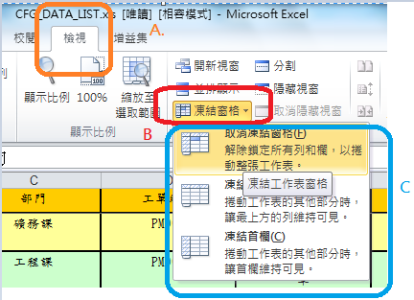

以下就是基於以上的情況

看如何能夠產生檔案就可以幫使用者 凍結窗格

* 解法 使用Cell element設定 自己找目標點設定法

(後面有整張報表設定法…..)

* 使用以下兩種屬性

1. 凍結某個點以下(不含自己) 是可以滑動的 上面是固定的

<property name="net.sf.jasperreports.export.xls.freeze.row.edge" value="Bottom"/>

1. 凍結某個點左邊(含自己) 是可以滑動的 右邊是固定的

<property name="net.sf.jasperreports.export.xls.freeze.column.edge" value="Left"/>

* 知道屬性還不夠 也沒有用

因為要把值 設定在 “對的地方” 才有用

* 可以透過介面設定想要的點

如下圖

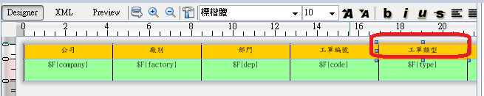

上圖紅色圈起的地方代表 我想針對這個點動手

for

1. 標題固定 (黃色的標題)
2. 公司/廠別/部門/工單編號 都是固定的

* 為何要找這個點呢?



藍色: 標題第一個點 可以拿來固定標題 但不見得要拿來用

紅色: 目標點 for 標題固定 && 往右滑動還要能看的到

紫色: 動手點 一次設定兩個屬性

1. 如果只是標題固定 其實可以對標題的任何一個動手

設定屬性 標題就會固定了

(

因為

net.sf.jasperreports.export.xls.freeze.row.edge

設定的點 包含在固定區域

)

1. 如果想要固定 工單編號 往右滑 還是可以看的到

不能設在工單編號上 要往後一格設定

因此會坐落在工單類型上

(

因為

net.sf.jasperreports.export.xls.freeze.column.edge

設定的點 不包含在固定區域

)

1. 根據以上兩點

分開設定的話 就會有兩個點要分別設屬性

不如直接找目標點(紫色的)

一次設兩個屬性

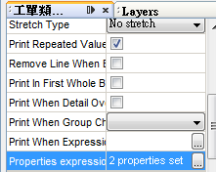

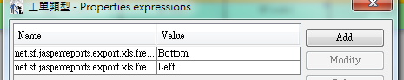

PS.如果自己覺得ireport介面要選property不好找

可以自行打開xml直接找關鍵字

直接貼

<property name="net.sf.jasperreports.export.xls.freeze.row.edge" value="Bottom"/>

<property name="net.sf.jasperreports.export.xls.freeze.column.edge" value="Left"/>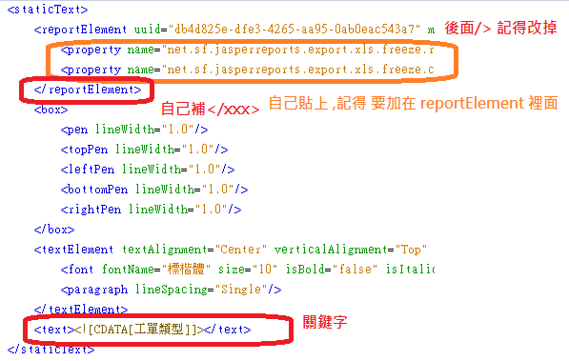

* 設定的結果範例如下圖

注意下圖的紅色圈起來處

匯出的檔案就有做到 標題 及 前面四個欄位 固定

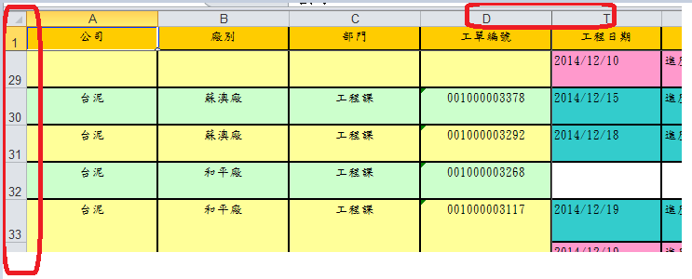

* 網路上的參考文件

下面的1,2點是針對整個文件設定

下面的3,4點是針對某個cell element設定

A set of 4 new exporter hint properties were added in JR, with the following meanings:

1. net.sf.jasperreports.export.xls.freeze.row - specifies the index of the first unlocked row in the sheet. All rows above this will be 'frozen'. Possible values for this property are positive integers in the 0..65536 range. Negative values are not considered. This property may be defined at report or global level.

2. net.sf.jasperreports.export.xls.freeze.column - indicates the name of the first unlocked column in the sheet. All columns to the left of this one will be 'frozen'. Possible values for this property are letters or letter combinations representing valid column names in Excel, like A, B, AB, AC, etc. This property may be defined at report or global level.

3. net.sf.jasperreports.export.xls.freeze.row.edge - indicates the horizontal edge of the freeze pane, relative to the current cell. Possible values are:  
- Top - the current row is the first unlocked row in the sheet. All rows above are 'frozen'.  
- Bottom - the current row is the last 'frozen' row in the sheet. All rows below are unlocked.  
This property may be defined at element level.

4. net.sf.jasperreports.export.xls.freeze.column.edge - indicates the vertical edge of the freeze pane, relative to the current cell. Possible values are:  
- Left - the current column is the first unlocked column in the sheet. All columns to the left are 'frozen'.  
- Right - the current column is the last 'frozen' column in the sheet. All columns to the right are unlocked.  
This property may be defined at element level.

* 整頁的設定解法

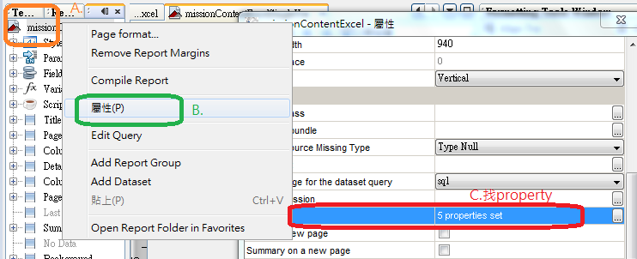

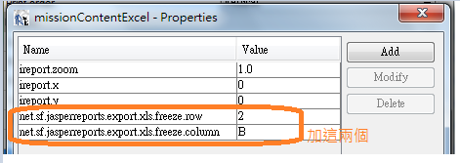

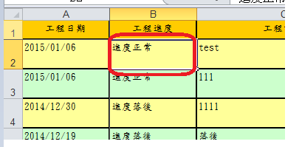

結果如下

